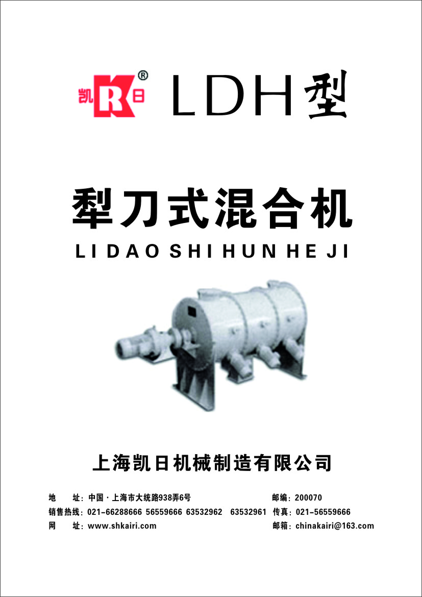

LDH-系列犁刀式混合机
国家专利证书号：第1214294号
一、用途
LDH型犁刀混合机（以下简称混合机）是由本公司创新研制的一种新型、高效粉体混合设备。该机广泛用于化工、医药、农药、塑料、橡胶、化肥、建材、砼外加剂、食品、味精、食盐、饲料添加剂、染料、冶金、矿山等行业的固——固（即粉体与粉体）混合，固——液（即粉体内添加液体）混合，以及湿造粒、干燥、浓缩等复合工艺。是一种适应性强、用途广的多功能混合设备。
二、型式及其含义
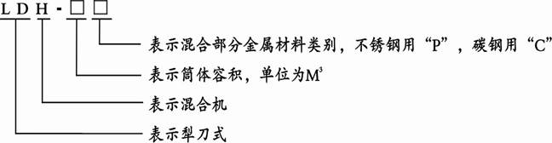
三、结构特点
混合机结构如图所示，它主要由传动部分，卧式筒体、犁刀组轴、飞刀组、出料阀、喷液装置等组成。
混合机传动部分由电机、摆线针轮减速机、联轴器、犁刀轴等部件组成。
卧式圆筒体作盛物料用，筒体上开有若干孔，供进出料、观察用。犁刀轴支承座固定在筒体二端的盖板上。
犁刀组由犁刀、犁刀臂和主轴组成，犁刀由犁刀臂安装在主轴上，并作成哈夫结构，便于拆装。
飞刀组由多把飞刀组成，通过付电机直接驱动，安装在筒体侧面。
出料阀装在筒体的底部（连续出料除外），用于关闭和放出物料。
混合机喷液装置固定在筒体上方，喷嘴采用农用喷头，喷散效果好。
四、工作原理
混合机启动后犁刀由犁刀轴带动旋转，使物料沿筒体径向作周向湍动，同时把物料沿犁刀两侧面的法线方向抛出。当被抛出和作周向湍动的物料流经飞刀组时，被高速旋转的飞刀迅速、有力地抛散。物料在上述犁刀和飞刀的复合作用下，不断更叠、扩散、在短时间内达到均匀混合，混合精度高。
对需要固——液混合的物料，混合液体通过喷液装置均匀喷洒在筒体内运动的物料上。

五、设备特性参数和安装连接尺寸
设备特性参数 表1

型号  项目 | LDH-0.3 | LDH-0.5 | LDH-  1 | LDH-1.5 | LDH-  2 | LDH-  4 | LDH-  6 | LDH-  10 | LDH-  12 | LDH-  15
全容积（m³） | 0.3 | 0.5 | 1 | 1.5 | 2 | 4 | 6 | 10 | 12 | 15
装载系数 |  | 0.6
产量（t/h） | 0.75 | 1.3 | 2.5 | 3.5 | 5 | 10 | 15 | 25 | 30 | 38
装机总功率 | 7.7 | 4-6.6 | 12 | 7.5-15.5 | 15.5 | 27.3 | 30.8 | 30-38.8 | 45-53.8 | 45-53.8
物料粒度 | 10-1000
混合均匀度  (相对偏差)% | ≤2%
设备外型尺寸、安装连接尺寸及总重量 表2
型号项目 |  |  | LDH-0.3 | LDH-0.5 | LDH-  1 | LDH-  1.5 | LDH-  2 | LDH-  4 | LDH-  6 | LDH-  10 | LDH-  12 | LDH-  15
进料孔尺寸 |  |  | φ200 | φ200 | φ240 | φ240 | 2-φ240 | 2-φ280 | 2-φ280 | 2-φ280 | 2-φ280 | 2-φ280
出料孔尺寸 |  |  | □180 | □180 | □220  ×220 | □220  ×220 | 2-□220  ×220 | 2-□240  ×240 | 2-□240  ×240 | 2-□280  ×280 | 2-□280  ×280 | 2-□280  ×280
犁刀轴中心高H₁ |  |  | 560 | 800 | 950 | 1020 | 1070 | 1360 | 1550 | 1420 | 1490 | 1570
底座安装尺寸 | 纵向 | L₁ | 1278 | 1400 | 1874 | 2080 | 2278 | 2940 | 3300 | 3970 | 4170 | 4370
底座安装尺寸 | 纵向 | L₂ | 440 |  | 386 |  | 460 | 640 | 640
底座安装尺寸 | 纵向 | L₃ | 150 |  | 275 |  | 320 | 480 | 480
底座安装尺寸 | 横向 | B₁ | 750 | 850 | 1000 | 1150 | 1236 | 1500 | 1700 | 2020 | 2190 | 2340
底座安装尺寸 | 横向 | B₂ | 550 | 700 | 840 | 990 | 936 | 1360 | 1400 | 1855 | 1950 | 2050
底座安装尺寸 | 横向 | B₃ | 150 | 240 | 280 | 330 | 312 | 860 | 700 | 820 | 800 | 1050
底座安装尺寸 | 孔径 | B-d | 8- φ20 | 8- φ20 | 8- φ20 | 8- φ20 | 8- φ21 | 8- φ25 | 8- φ25 | 8- φ25 | 8- φ30 | 8- φ30
减 速 机 |  |  | XLD  4-4 | XLD  4-4 | XLD  7.5-6 | XLD  7.5-6 | XLD11-6 | XWD  22-9 | XWD  22-9 | XWD  30-9 | XWD  45-10 | XWD  45-10
外型尺寸 (L×B×H) |  |  | 2340  ×1000  ×970 | 2450  ×1100  ×1450 | 3118  ×1220  ×1520 | 4775  ×1720  ×2180 | 3737  ×1448  ×1706 | 4775  ×1720  ×2180 | 5180  ×1920  ×2400 | 5640  ×2250  ×2500 | 6000  ×2380  ×2650 | 6200  ×2530  ×2800
总 重 量 |  |  | 920 | 1200 | 1380 | 1900 | 2100 | 3100 | 6750 | 6800 | 8000 | 9800

六、设备润滑
1、混合机犁刀轴二端轴承采用MOS2润滑脂，减速机采用40#机械油润滑。
2、混合机出厂时，减速机未加油。
3、设备正常运转，减速机应经常检查油位，犁刀轴轴承处每季加油一次。
七、设备安装使用
1、本设备应卧式水平安装，安装尺寸见图及表2。
2、带电机摆线针轮减速机，须在机身安装后安装，安装时应保证它们的同轴度。
3、设备启动时，犁刀应滞后飞刀10-15S，停车时，飞刀应滞后犁刀10-15S。
4、设备启动后，犁刀与飞刀应按规定方向旋转，不得反转。
5、物料由进料孔投入，打开出料阀放出物料，放料时，应防止出现真空而产生压差。
6、设备运转时，不得把手伸入，取样时，必须先停机。如发现大于φ5的硬性杂物进入机内，应及时停车，排除后再开车。
7、在作固—液混合时，应在物料加毕，设备正常运转后喷液，喷液完毕后再混合到规定的要求。
8、本机混合操作时间一般为6-8min，特殊物料混合可由用户确定。
八、维修
1、拆卸：卸摆线针轮减速机，联轴器、各飞刀组、二轴承座及轴承，卸二机身端盖，犁刀轴、犁刀；拆开螺栓，卸下出料阀，然后拆各部件内件。
2、组装：清洗各零部件，按拆卸反序装配；各轴承预先装上规定润滑剂，试车运行。
3、设备运转时，若发现机内有金属的碰击声、摩擦声或其它异常声音，应及时停车检查，排除后才能开车。
4、喷液装置出现阻塞时，可卸下喷头清洗并疏通管路。
九、附加说明
1、本设备产量指标的参数数据，它随着物料比重、加料和出料的时间不同而异。
2、本厂有夹套（用于加温和冷却）真空、防爆和连续进出料等机型，用户可根据需要特殊订货。
3、为了正确地操作设备，根据用户的需要，可配制专用电器控制箱，需要的用户另行订购。
4、本机不随带电机、摆线针轮减速机说明书，有关它们的使用要求，润滑条件等请查阅有关手册。

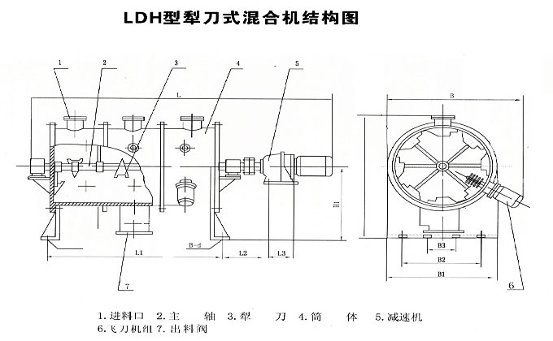
设备选型及售后服务方式

一、设备选型：
1、混合设备规格容积的选择可根据各使用单位的生产需要和条件来确定，不同的行业其混合物料比 重差异较大，设备选型时，每次混合量和最大装载系数两参数均小于或等于表列数值，一般来说应考虑生产能力和装机功率两因素，再留有一定的保险系数。
每批混合量（T）=全容积（m3）×装载系数（0.6）×表观密度
(一般≤1T/ m3)，以水的比重：1000kg/m3为标准。
2、一般选型时，建议选大一号规格容积，以便今后扩大生产需要。
3、本公司对产品设计保留更改的权利，在改进时，恕不事前奉告。
二、售后服务：
1、本公司生产的各种型号规格系列混合机，试机出厂，对产品质量负责，如因确属产品质量问题，我们一律实行三包，并负责维修服务。
2、凡订购本公司混合机，免费提供技术及咨询服务，长期向用户供应标准易损件等配件，供货及时，价格合理
3、如有不明之处，敬请贵单位来函电告本公司，均给予全面满意的答复。完善、周到、热情的售后服务，使购户无后顾之忧。
4、本公司衷心感谢广大用户使用，多多监督，并提出您们使用后的宝贵意见和建设性的建议，以利进一步对产品不断改进。“凯日”愿以良好的信誉和质量与您建立永久的友谊，共享二十一世纪繁荣。谢谢！
三、对产品改进意见和建议：
1、本公司对有建设性的反馈意见，在被采纳后，将对提出者给予一定的奖励，请填写后寄本公司技术科，谢谢合作！
产品型号 | 出厂编号 | 出厂日期 |  | 产品开始使用日期
用户单位名称 |  |  | 详细地址 | 省 市 县
对本公司产品改进宝贵意见和建设性建议 :

